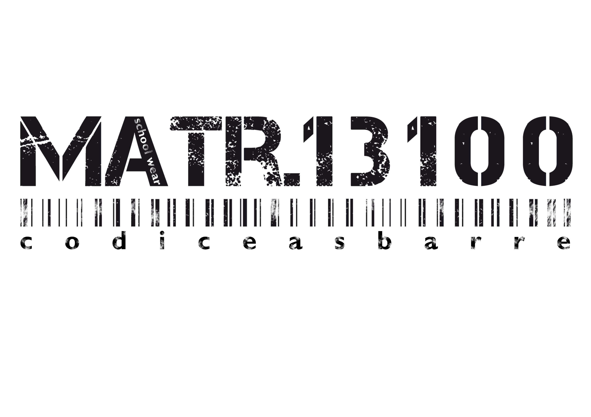

Timing:
a.s. 2008/2009
2009/2010

LA “FAMIGLIA” CODICEASBARRE

Codiceasbarre è un progetto sociale nato nel 2002 dalla collaborazione tra un'impresa sociale, il Dipartimento dell'Amministrazione Penitenziaria ed il Comune di Vercelli con lo scopo di promuovere un'iniziativa imprenditoriale "innovativa" rispetto ai tradizionali approcci "da operatori sociali". Si voleva, in sostanza, pensare a qualcosa di diverso da offrire alle donne detenute presso la sezione femminile del carcere locale.
Lo staff ha selezionato il personale in collaborazione con gli educatori del carcere, individuato 4 donne a cui ha proposto un percorso durato circa 16 mesi durante il quale hanno frequentato un corso di formazione sul taglio e cucito , e condiviso un lavoro di gruppo con i responsabili della cooperativa sociale su imprenditorialità e comunicazione finalizzato a definire come e cosa comunicare - attraverso il marchio e quindi i capi - del mondo che si conosce da dentro, ovvero il carcere.
Il macro obiettivo di questo progetto integrato è stato quello di consentire a donne che si trovano in una situazione di esclusione di accedere a percorsi orientativi nonché a laboratori pratici di lavoro che permettano di costruire ipotesi di occupabilità e favoriscano un inserimento positivo nel contesto civile e sociale. Nell’ottobre del 2004 si è conclusa la progettazione finanziata sulla misura E delle Pari Opportunità della Regione Piemonte, ma la “ sfida “ per tutti i componenti della rete integrata era di vedere l’iniziativa proseguire e volare in alto con “ le sue gambe”.
Ne è nata l'idea di far diventare il mondo carcerario fonte di ispirazione per la definizione di un nuovo stile, il jailwear, e di un modo di vestire libero dagli stereotipi della moda.
Nel 2004 e 2005 la linea CDSB JAILWEAR è stata presentata alla stampa nazionale con 2 eventi realizzati presso il Tribunale di Milano, che hanno visto la partecipazione di numerosi giornalisti delle testate nazionali.
Nel 2005 e 2006 si è concretizzata la presenza itinerante del marchio presso il Salone di Pitti Uomo Immagine a Firenze e presso la Casa Circondariale di Firenze.
Nel 2006 è nato il progetto “CDSB entra nelle scuole” a cui hanno partecipato 4 istituti comprensivi della Provincia di Vercelli.
Il progetto si è articolato con la presenza degli studenti al Pitti di Firenze e con la progettazione e l’organizzazione di 4 eventi presso le scuole e la città in cui è stata presentata la linea CDSB e il significato sociale del progetto condiviso dai ragazzi. Anche la seconda edizione del progetto “LAB OF THE SLABS” ha ottenuto ampi consensi da parte degli studenti ed insegnanti coinvolti.

Al momento le 4 detenute sono divenute imprenditrici assunte a tempo indeterminato con il rispetto dei contratti sindacali di categoria, definendo strategie di marketing, fornendo le indicazioni di concept sui capi allo stilista e personalizzando in maniera unica e sartoriale alcuni capi della collezione.

Oggi Codiceasbarre è, a tutti gli effetti, un’iniziativa imprenditoriale della cooperativa sociale elleuno (da tempo sostenitrice del progetto e ora promotrice delle attività interne al progetto) che pertanto ne cura la direzione generale e il coordinamento delle aree in cui è suddivisa l’attività:

gestionale – commerciale – stile – comunicazione

A fronte delle crescenti richieste del mercato successive al lancio del marchio, Codiceasbarre ha avviato una proficua collaborazione con CHD di Torino, ufficio stile di diversi marchi protagonisti del panorama sportswear internazionale.

Il comitato tecnico.

A garanzia del mantenimento dei presupposti progettuali dell’iniziativa lo staff di progetto ha nominato una consulta etica che monitora e supervisiona gli orientamenti imprenditoriali e le campagne di comunicazione attraverso momenti strutturati di incontro tra i dirigenti della cooperativa e i membri del comitato.
A comporre il tavolo sono stati chiamati i rappresentanti del partenariato autore del progetto “Codiceasbarre”, ovvero:

- Ketty Politi – Assessore alle Pari opportunità del Comune di Vercelli
- Claudia Raineri - Settore Politiche Sociali del Comune di Vercelli
- Renata Cittadini e Valeria Climaco – Direzione Area pedagogica Casa Circondariale
- Giorgietta Giusto – Ufficio per le Esecuzioni Penali Esterne del Ministero di Grazia e Giustizia
- Caterina Micolano, Patrizia Redamanti - Codiceasbarre

Il comitato svolge le seguenti attività:
- valuta le richieste di nuove iniziative imprenditoriali rivolte all’inserimento lavorativo di detenute pervenute congiuntamente o individualmente a ciascun referente di “Codiceasbarre”
- valuta le richieste di partecipazione a eventi o manifestazioni di carattere etico e/o imprenditoriale
- cura i rapporti tra Codiceasbarre e la comunità locale attraverso momenti di promozione e informazione sul territorio e momenti di confronto con le altre agenzie sociali operanti a livello pubblico e privato
- monitora e sostiene i percorsi lavorativi avviati attraverso l’impiego di personale educativo specializzato nell’orientamento e il tutoring agli inserimenti lavorativi di persone in stato di detenzione
- forma i titolari delle attività in merito al mondo penitenziario e al suo codice di comportamento.

LA PROPOSTA FORMATIVA PER IL NUOVO ANNO SCOLASTICO

Protagonista per quest’anno sarà la scuola e il senso di appartenenza a ciascun istituto comprensivo. Apparentemente banale, praticamente innovativo. Appartenere ad un istituto significa essere rappresentazione di un marchio formativo, educativo, didattico. Codiceasbarre non ha potuto rimanere impassibile di fronte ad alcune sollecitazioni degli ultimi mesi e in modo particolare di fronte a ciò che il Ministro dell’Istruzione vorrebbe fosse introdotto nei vari istituti scolastici: la nuova divisa scolastica. Omologazione? Vero strumento di equità sociale? Corporate identity? Dipende. Come sempre. La sfida comunque è stimolante e può diventare vera e propria proposta formativa. Essere studenti di un istituto comprensivo non significa solamente avere la stessa “preside” del fratello minore iscritto alla scuola materna. Significa essere testimone di un percorso didattico che abbraccia dieci anni di vita scolastica, di cui bisogna sentirsi parte e protagonista. La responsabilità sociale può iniziare anche da qui. Dal senso di responsabilità e di simpatia dei grandi verso i più piccoli. La divisa diventa così strumento di appartenenza e di cura. Avere la possibilità di disegnare la propria divisa significa non subirla e comprenderne la vera genesi. Disegnarla anche per i più piccoli può diventare un divertente strumento di solidarietà generazionale.
Si partirà quindi col classico grembiule per la scuola materna, con le caratteristiche che deve avere un capo per poter preservare il bambino da inconvenienti durante le ore di lavoro e di gioco, per poi passare al grembiule della scuola primaria con altre caratteristiche ma che deve consentire una omogeneità alla classe per non creare differenze poco carine ai fini della convivenza.
Anche la scuola media ha bisogno della sua omogeneità, ma vista l’età dei ragazzi con il carico di bisogni di affermazione della propria identità il nostro pensiero è caduto sulla divisa intesa come t-shirt e felpa portate sul classico jeans.
L’omogeneità serve per accorciare le distanze e sentirsi più simili. Anche il sentirsi parte di un gruppo può aiutare i ragazzi nella condivisione dell’anno scolastico.
I modelli avranno stili diversi dai soliti utilizzati e, per restare in coerenza con gli obiettivi generali di CDSB, si uscirà dagli stereotipi generali .Avranno però confort e vestibilità e saranno coerenti con l’età di chi li dovrà indossare.

Il progetto. Le linee generali.

Prima di tutto il progetto sociale e l’esperienza della moda di CDSB.
Chi è, cosa fa, dove vuole arrivare. A parlarne i diretti interessati, ovvero le teste e le mani di chi lo ha visto nascere e crescere. Carcere, Comune, Cooperativa, popolazione detenuta le tappe obbligate di questo percorso

Poi MATR.13100. Quasi a dire che siamo tutti un po’ matricole. Anche i detenuti vengono identificati così. E i neofiti pure. Come Cdsb. E le classi prime. E’ l’elemento che accomuna tutti. Ciascuno di noi è stato matricola.
Nessuno escluso.
Il mondo delle divise può segnare il filo rosso che accomuna grandi e piccoli.
Perché CDSB ci insegna che si comunica anche da quello che si indossa.
Il tessuto, il taglio, il colore aiuta nelle situazioni.
La sensibilità e l’attenzione che i bambini e i ragazzi hanno in questo campo ci può far capire quanto importante sia lavorare in questo settore.
In quest’ultimo periodo di divergenze tra ragazzi e istituzione vorremmo lavorare per far comprendere ai ragazzi, tramite un lavoro da loro progettato e condotto, come vivere la scuola in armonia e sinergia con “il mondo dei grandi”. Il sentirsi omogenei all’interno di un gruppo per vivere meglio e in condivisione il mondo della scuola.
Anche quest’anno saremo affiancati dagli stilisti di CHD Torino e dall’ufficio creativo di codiceasbarre, che ci supporterà nelle fasi di progettazione e di comunicazione con gli studenti.

PROGRAMMA ATTIVITA’.

Timi da ottobre 2009 a giugno 2010.
Un incontro di 2 ore ogni 30 giorni.

1. un buon punto di partenza. codiceasbarre.
(a cura del comitato tecnico di codiceasbarre)

2. MATR. 13100 Il progetto formativo per l’anno scolastico 2009/2010.

3. Organizzazione sfilata della nuova Linea Matr.13100. Scelta dei testimonials e definizione evento

4. 18 novembre : Sfilata – evento dedicato alle scuole medie

5. Lo stile di MATR. 13100. Definizione gruppi di lavoro

6. Definizione catalogo e materiale di comunicazione

Lab of the slabs II.

Preventivo Costi

Coordinamento generale progetto e docenze:
- costi progettazione € 300,00 c.a
- docenze a cura del Comitato Tecnico Codiceasbarre
(2ore x € 25,00 h x 6 referenti x 5 incontri
(a carico del Comitato, come costo servizio reso)
- altre docenze € 600,00
Trasporto studenti per presentazione progetto 1.500,00
Supervisione gruppi di lavoro 2.500,00
Supervisione grafica (front/back office) 3.500,00
Totale costo 8.400,00
Contributo richiesto 3.500,00

Organizzazione evento 18 novembre:
- ideazione e progettazione 2.000,00
- gestione evento 2.100,00
- service audio 1.800,00
- logistica 500,00
- campionari per sfilata 2.800,00
- gadget promozionali linea matr. 13100 625,00
Totale costo 9.825,00
Contributo richiesto 4.100,00

Acquisto materiali e organizzazione eventi:
(stampa materiali informativi, allestimenti per eventi, prototipi e campionari divise, materiale espositivo per scuole, 30 kit omaggio per famiglie meno abbienti)
Totale costo € 2.500

TOTALE PREVENTIVO COSTI € 20.725,00
TOTALE CONTRIBUTO RICHIESTO 10.000,00

